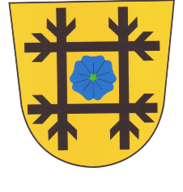

Vážení spoluobčané,

na základě pozitivních zkušeností z minulosti pro Vás obec Chornice zajistila možnost snížit si své náklady za elektrickou energii a zemní plyn prostřednictvím služby LICIT, kterou na trhu využívá již více než 40.000 spotřebitelů.

Co je LICIT?
Unikátní služba, jejímž poskytovatelem je největší e-aukční síň v České republice, společnost eCENTRE, a.s. LICIT díky využití principu sdružené poptávky a elektronické aukci zajišťuje domácnostem i firmám výhodné ceny a férové podmínky energií, bez jakýchkoli sankcí či dalších poplatků. Využití této služby je pro všechny zcela zdarma. Pokud tedy uvažujete o změně dodavatele energií nebo si chcete nezávazně nechat porovnat aktuální výhodnost vašich stávajících smluv na elektřinu či plyn, můžete nyní využít tuto příležitost.

Jak službu LICIT využít?
Na webových stránkách naší obce: https://www.obecchornice.cz/ je umístěn jednoduchý kontaktní formulář, který stačí vyplnit a odeslat. Odeslání údajů není nijak závazné. Do několika dnů se Vám obratem ozve licencovaný obchodní partner eCENTRE a LICITU s dalšími informacemi.

V případě jakýchkoli dotazů se už nyní můžete obrátit na licencovaného obchodního partnera LICITU a eCENTRE pana Ladislava Přichystala na telefonu +420 778 205550 nebo na emailu ladislav.prichystal@partnerecentre.cz.

